Уважаемые родители, мы предлагаем Вам игровые задания
по теме недели «Краски осени»,
которые вы можете выполнить с детьми дома.

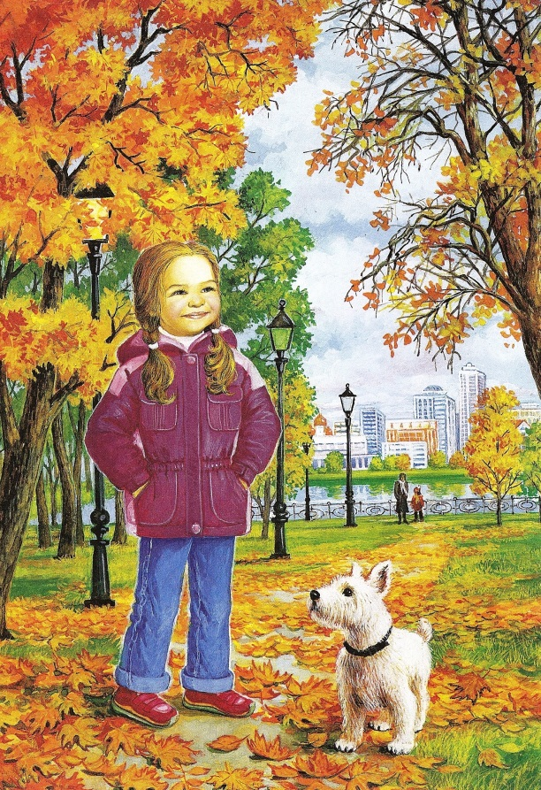

Чем можно заняться с ребенком дома:
- наблюдение за осенними листьями (цвет, форма, как падают, кружатся);
- поучаствовать в семейной фотовыставке «Краски осени»;
- поучаствовать в семейной выставке «Осенние листья»;

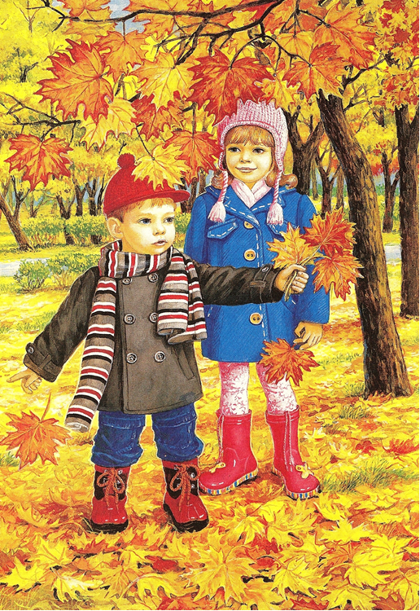

- наблюдение за осенними листьями (цвет, форма, как падают, кружатся);

- поучаствовать в семейной фотовыставке «Краски осени»;
- поучаствовать в семейной выставке «Осенние листья»;
- чтение и рассматривание книг об осени;
- закреплять с детьми порядок одевания;
- понаблюдать за трудом взрослых на огороде, привлечь к совместной деятельности.

Выучите вместе с детьми

Осень наступила,
Высохли цветы,
И глядят уныло,
Голые кусты.
А. Плещеев

Работаем в соответствии с законодательством вместе:
«В соответствии со статьей 63 «Семейного Кодекса Российской Федерации» статьей 44 Федерального закона «Об образовании в Российской Федерации» Родитель несет ответственность за воспитание и развитие своих детей, обязан заботиться о здоровье, физическом, психологическом, духовном и нравственном развитии своих детей».
Договор «Об образовании» между МБДОУ№27 и родителями
«Родители (законные представители) несовершеннолетних обучающихся имеют преимущественное право на обучение и воспитание детей перед всеми другими лицами. Они обязаны заложить основы физического, нравственного и интеллектуального развития личности ребенка».
П.1, Статья 44 Федерального закона «Об образовании в Российской Федерации"

Плодотворного сотрудничества!
МУНИЦИПАЛЬНОЕ БЮДЖЕТНОЕ ДОШКОЛЬНОЕ ОБРАЗОВАТЕЛЬНОЕ УЧРЕЖДЕНИЕ
«Детский сад общеразвивающего вида №27»

ПАМЯТКА ДЛЯ РОДИТЕЛЕЙ
по образовательной теме недели
«Краски осени»
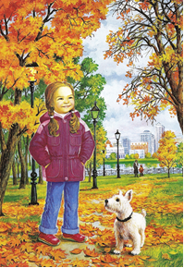

Составили: Карымова И. Р.,
Мочалина Г. П.
воспитатели группы №1

2-3 года

Сентябрь

